Test-Dokumentation (für PlPruefungFormalTest.java)

Folgende Vorraussetzungen müssen bestehen, um den vorgeschriebenen Test von SWE Pl-Prüfung formal (nach Prüfspezifikation QS-02.04.00.00.00-PrSpez-2.0) durchführen zu können:

- Es muss die Testkonfiguration testKonfig.zip laufen,
- Es muss die Applikation PlPruefungFormal mit den Startparametern (
-datenverteiler=xxxx:xxxx -benutzer=Tester
-authentifizierung=c:\passwd
-KonfigurationsBereichsPid=
kb.bitctrl.thierfelder,kb.duaTestObjekte) laufen,
- Es muss ein Objekt X vom Typ „typ.datenflussSteuerung“ konfiguriert sein (entweder im Standardkonfigurationsbereich oder in einem der Konfigurationsbereiche, die der Applikation PlPruefungFormal übergeben wurden),
- Die Parametrierung muss Daten der Attributgruppe „atg.datenflussSteuerung“ dieses Objektes X speichern.

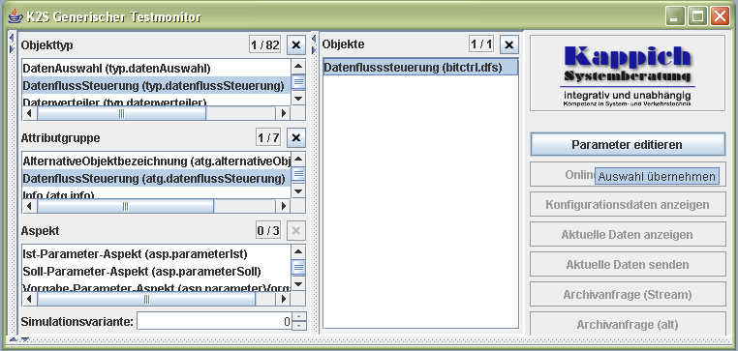

- Es müssen folgende Parameter für das Objekt X („atg.datenflussSteuerung“) eingestellt werden:

